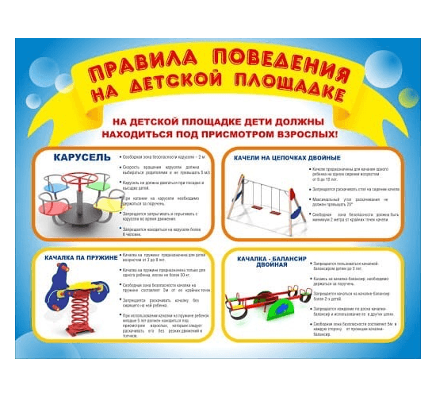

Правила безопасного поведения

на детской площадке

Это только кажется, что детская площадка — место веселое и безмятежное. Для того, чтобы оно было таким, детям и родителям (родителям, в первую очередь) стоит придерживаться целого свода неписанных правил. Иначе прогулка рискует закончиться трагедией или скандалом.
Как себя вести мамам и папам, чтобы прогулка на игровой площадке была максимально полезной и приятной для всех? Давайте немного поговорим о негласных правилах поведения, царящих на этой территории.
Детская площадка – одно из первых мест, где ребенок знакомится с миром вне дома и семьи. Тут малыш учится общаться с другими детьми: знакомиться, играть, делиться, уступать, отстаивать свои интересы. И просто хорошо проводить время.

ПЕРЕД ПРОГУЛКОЙ
Собираясь на детскую площадку, позаботьтесь об удобной одежде для себя и ребенка. Помните, вы идете не в театр, а копаться в песочнице и кататься на не всегда чистых горках. Пусть одежда будет комфортной, чтобы ее было не страшно испачкать или случайно порвать.
Не стоит портить прогулку постоянным одергиванием ребенка возгласами «Не порви!», «Не прыгай, не лезь в лужу! Запачкаешься!»
Одевайтесь просто и обязательно по погоде. Позаботьтесь о необходимом на прогулке. Возьмите с собой бутылочку воды, особенно, если на улице жарко, легкий перекус, если вам это необходимо, влажные салфетки. Иногда не лишними будут сменная одежда и подгузники.
Не забудьте про игрушки. На детской площадке почти всегда уместны наборы для песочницы, машинки, каталки и колясочки для кукол.
Выбирайте игрушки, исходя из предпочтений своего ребенка. Но особо любимые и дорогие игрушки лучше всё-таки оставить дома.
Помните, на детской площадке велика вероятность потери или поломки игрушек. И почти всегда кто-то из детей попросит поиграть вашей любимой игрушкой. Так пусть это не станет проблемой и поводом для конфликта.

БЕЗОПАСНОСТЬ ДЕТЕЙ
Итак, вы на площадке. Не лишним будет, если в начале прогулки вы проведете визуальный осмотр игровой зоны на наличие предполагаемо опасных предметов. Чаще всего это касается песочницы. Тем более, если вы одни из первых посетителей площадки в этот день. Окурки, осколки, шприцы и следы жизнедеятельности животных, к сожалению, сегодня – вполне привычная реальность. Также визуально проверьте игровые конструкции на надежность и отсутствие поломок.
Стоит помнить, что отдельные элементы игровых комплексов – это не только пособники детской радости, но и потенциальные источники опасности.
Рассказывайте ребенку о правилах безопасности: о поведении на высоких лестницах, горках, канатных дорожках и вблизи раскачивающихся качелей. Объясняйте, но не забывайте, что ребенок может и не усвоить эти правила даже после пятого-десятого раза напоминаний.
А даже если и усвоит, то, когда заиграется, может и забыть. Поэтому всегда следите за ребенком, его безопасность пока на полной вашей ответственности.
Некоторые площадки оборудованы зонально по возрастному принципу. Если вы попали на такую площадку, воспользуйтесь ее преимуществами и постарайтесь, чтобы ваш малыш находился в зоне по возрасту. Там ему должно быть и комфортнее среди сверстников, и безопаснее.
ПРАВИЛА ПОВЕДЕНИЯ НА ДЕТСКИХ ПЛОЩАДКАХ
1. Не оставляйте ребенка без внимания.
Помните, что детская площадка — это место игр для детей, а не место отдыха для взрослых. Поговорить по телефону, почитать или поесть могут себе позволить мамы старших дошкольников, да и то только в том случае, если чадо находится в пределах видимости и «голосового доступа».
Никогда не оставляйте малыша без присмотра! Старайтесь, чтобы он всегда был в поле зрения.
Никогда не оставляйте ребенка на малознакомых людей. И даже на хорошо знакомых, если у них под присмотром уже находится больше одного ребенка. Учитывайте, что уследить сразу за несколькими детками, если они разновозрастные и динамичные, бывает очень сложно, даже в рамках одной площадки.
Даже если ваш ребенок — ярко выраженный флегматик, все время держите его в поле зрения. На спокойно сидящего малыша могут налететь играющие в догонялки дошкольники, он может порезаться, уколоться, съесть что-то «вкусное» из песочницы или познакомиться с бродячей собакой.
Если в песочнице находится несколько детей, сидите рядом и контролируйте происходящее. Ребенок, который только что спокойно играл рядом с вашим, через секунду может его «обидеть» — отнять игрушку, ударить, укусить, бросить песком в глаза. Решить конфликтную ситуацию всегда сложнее, чем пресечь ее в самом начале.
За маленьким исследователем, который хаотично передвигается от качелей к горке, от горки к лестницам, от них к карусели, футбольному полю или дороге, ходите следом. Так вы сможете в нужный момент спасти его от падения с высоты (да и просто от падения на ровном месте), удара летящим мячом или качелями, бешеных шестилеток и невнимательных водителей. Аргументы «пусть учится самостоятельности», «он никуда не полезет» и «я маленькая вообще одна гуляла» не принимаются, поскольку с последствиями такой самостоятельности они несоизмеримы.
Даже если малыш сто раз забирался на эту горку, стойте рядом и страхуйте. Он может зазеваться и упасть именно на сто первый раз. Нередко беда случается в момент фото и видеосъемки, пока мама настраивает объектив или ищет удачный кадр из серии «мой малыш умеет залезать на самый верх».
2. Рассказывайте об опасности.
Каждый раз объясняйте ребенку, в чем может состоять опасность, и показывайте опасные места. Пугая последствиями, будьте конкретны, используйте такие понятия, которые ребенок в состоянии осознать. Абсолютное большинство детей не знают, что такое смерть, не понимают, как «задавит машина» и как «ломают шею», поэтому эти слова кроме маминого страшного тона для них не несут никакой угрозы. Предупреждения вроде «упав с горки, ты ударишься намного сильнее, чем когда свалился с лавочки у бабушки» или «если машина наедет на тебя, то ты попадешь в больницу и тебе будут делать много уколов» гораздо доходчивее.
3. Устанавливайте правила для ребенка.
Рассказывайте, как нужно себя вести, чтобы избежать опасности: быть аккуратным, держаться, обходить стороной качающиеся качели и вращающиеся карусели, не совать руки (и нос), куда не надо, смотреть под ноги и по сторонам.

